PHỤ LỤC

HƯỚNG DẪN CÀI ĐẶT VÀ SỬ DỤNG HỆ THỐNG QUẢN LÍ DỮ LIỆU HỌC TẬP VÀ CẤP PHÁT VĂN BẰNG SỐ DỰA TRÊN BLOCKCHAIN

## GIỚI THIỆU

Phụ lục này cung cấp hướng dẫn chi tiết để cài đặt môi trường, triển khai và vận hành hệ thống quản lý điểm cấp phát văn bằng số trên nền tảng Blockchain. Nội dung được trình bày theo dạng thao tác thực hành, giúp người đọc có thể tự tái tạo môi trường thử nghiệm, triển khai smart contract, cấu hình frontend và sử dụng các chức năng của website.

Tài liệu được sắp xếp theo trình tự từ yêu cầu hệ thống, cài đặt các công cụ cần thiết (Node.js, Truffle, Ganache, MetaMask), đến triển khai hợp đồng thông minh và chạy ứng dụng web. Các bước đều được mô tả rõ ràng và có hình minh hoạ khi cần, nhằm đảm bảo tính dễ hiểu và khả năng áp dụng thực tế.

## YÊU CẦU HỆ THỐNG

Để triển khai và chạy thử hệ thống, máy tính cần đáp ứng các yêu cầu cơ bản sau:

**Cấu hình đề xuất**

* CPU từ 2 nhân trở lên
* RAM tối thiểu 4GB
* Hệ điều hành: (Đề xuất Ubuntu 24.04.3 LTS)

**Phần mềm bắt buộc**

* **Node.js** (phiên bản LTS, khuyến nghị 20.19.5)
* **npm** đi kèm Node.js (khuyến nghị 10.8.2)
* **Truffle Framework** để biên dịch và triển khai smart contract
* Truffle v5.11.5 (core: 5.11.5)
* Ganache v7.9.1
* Solidity - 0.8.20 (solc-js)
* Node v20.19.5
* Web3.js v1.10.0
* **Ganache** hoặc blockchain nội bộ tương đương để mô phỏng mạng Ethereum (khuyến nghị ganache v7.9.2 (@ganache/cli: 0.10.2, @ganache/core: 0.10.2))
* **Trình duyệt** hỗ trợ Web3 (Chrome/Firefox)
* **MetaMask** để tương tác với ứng dụng và ký giao dịch

Các thành phần trên là tối thiểu để đảm bảo hệ thống hoạt động ổn định trong môi trường phát triển và thử nghiệm.

## CÀI ĐẶT MÔI TRƯỜNG PHÁT TRIỂN

Trước khi thực hiện các bước triển khai và chạy thử, người đọc cần tự cài đặt toàn bộ môi trường theo đúng các yêu cầu phần mềm và cấu hình đã trình bày trong mục II Việc chuẩn bị đúng môi trường là điều kiện cần để hệ thống hoạt động ổn định.

## TRIỂN KHAI HỢP ĐỒNG THÔNG MINH

Phần này hướng dẫn quy trình biên dịch và triển khai hợp đồng thông minh lên mạng blockchain cục bộ (Ganache). Người đọc cần đảm bảo đã cài đặt đầy đủ các công cụ trước khi thực hiện các bước bên dưới.

### Chuẩn Bị Thư Mục Dự Án

Vào giải nén thư mục đính kèm, thu được thư mục **student-blockchain-system,** mở terminal vào thư mục **student-blockchain-system**

### Chạy Ganache

Chạy lệnh:

ganache \

--chain.chainId 1337 \

--chain.networkId 1337 \

--server.port 8545 \

--chain.allowUnlimitedContractSize \

--miner.blockGasLimit 900000000 \

--wallet.totalAccounts 20 \

--mnemonic "broom trick volume shift unaware february wall involve divert render utility accuse"

**Ý nghĩa:**

**-- chain.chainId 1337**: Thiết lập chain ID cho mạng local (1337 là chuẩn thường dùng trong dev Ethereum).

**-- chain.networkId 1337:** Network ID trùng với chain ID để tránh lỗi mismatch khi deploy.

**--server.port 8545:** Chạy Ganache trên cổng 8545 — cổng mặc định để Truffle/Hardhat kết nối.

**--chain.allowUnlimitedContractSize:** Cho phép deploy contract kích thước lớn (hữu ích khi contract dài, nhiều logic).

**--miner.blockGasLimit 900000000:** Thiết lập block gas limit rất cao để không bị lỗi “out of gas” khi migrate.

**--wallet.totalAccounts 20:** Tạo sẵn 20 ví test phục vụ deploy, test giao dịch, phân quyền.

**--mnemonic "...":** Thiết lập seed phrase cố định để tái tạo lại cùng bộ private key mỗi lần chạy.

### Biên Dịch Hợp Đồng

**Chạy lệnh:**

npx truffle compile

Lệnh này sẽ kiểm tra cú pháp và tạo ra các file ABI + bytecode trong thư mục build/contracts/.

### Triển Khai Hợp Đồng (Migration)

**Chạy lệnh:**

truffle migrate --reset --network development

## CẤU HÌNH VÀ CHẠY GIAO DIỆN WEB (FRONTEND)

### Cập Nhật Api Và Contract Address Cho Fontend

**Chạy lệnh:**

node update_frontend_contract.js

### Khởi Chạy Server Tĩnh (Static Web Server) Bằng Python Trong Thư Mục Frontend

**Chạy lệnh:**

cd frontend && python3 -m http.server 8082

Chuyển vào thư mục chứa frontend. Bật một HTTP server tĩnh chạy trên cổng 8082, dùng để phục vụ file HTML/CSS/JS mà không cần framework.

### Kết Nối MetaMask

Mở extension metamask, nhấn nút 3 chấm bên góc trên phải, sau đó nhấn vào networks.

Tiếp tục nhấn add a custom network

Custom như hình bên trên và nhấn save, lúc này ta được mạng local 8545, chọn mạng local 8545

Sau đó import các tài khoản từ ganache (private key lấy từ log Ganache).

Refresh lại giao diện web để ứng dụng kết nối ví.

## HƯỚNG DẪN SỬ DỤNG HỆ THỐNG

Mục này mô tả cách thao tác các chức năng chính của hệ thống từ góc nhìn của từng vai trò: Sinh viên, Cán bộ quản lý điểm và Quản trị viên.

### Quản trị viên (Admin)

#### Đăng nhập vào hệ thống

Truy cập đến website : <http://127.0.0.1:8082/login.html>, đăng nhập bằng ví metamask (trong ví metamask đăng nhập bằng acc[0]), chọn vai trò (quản lí chương trình hoặc quản lí tài khoản), chọn kết nối Metamask, chọn đăng nhập

**Lưu ý:** tôi đã setup tài khoản của admin là account 0, tương ứng với tài khoản của chủ sở hữu hợp đồng.

#### Quản lí chương trình đào tạo

Sau khi đăng nhập xong, vào được giao diện quản lí chương trình đào tạo, ở đây có thể xem được danh sách chương trình đào tạo, admin có thể upload chương trình đào tạo, gán chương trình đào tạo cho một lớp.

**Upload chương trình đào tạo**

Admin chọn upload chương trình đào tạo. sau đó vào **student-blockchain-system/frontend/test_diem_sinhvien2/chuong_trinh_tt&mmt_2020.json** để up chương trình đào tạo của TT&MMT năm 2020. Sau khi chọn xong có thể thấy được dữ liệu xem trước khi ký mà upload lên.

Sau đó bấm nút upload lên blockchain, ví metamask hiện lên, và ký để xác nhận upload lên blockchain

Sau khi ký thành công ta sẽ được 1 chương trình TT&MMT 2020, tiếp tục với chương trình CNTT 2020, ta sẽ được 2 chương trình đào tạo

**Xem chương trình đào tạo**

**Gán lớp cho chương trình đào tạo**

Lúc này có thể thấy chương trình đào tạo TT&MMT đã được gán cho 2 lớp.

#### Quản lí tài khoản

Tiếp tục đăng nhập tương tự với trang quản lí tài khoản

Đây là giao diện của trang quản lí tài khoản của Admin.

**Cấp tài khoản sinh viên hàng loạt**

Tạo file thông tin sinh viên như mẫu(hoặc sử dụng file test “thông tin sinh viên” được gửi kèm), tải lên và nhấn nút đăng ký tất cả sinh viên, ký để upload lên blockchain sau đó ta đã đăng ký được sinh viên.

**Xem danh sách sinh viên đã đăng ký:** vào tab danh sách sinh viên

**Cấp tài khoản cán bộ quản lí điểm:** vào tab quản lí cán bộ quản lí điểm, điền đầy đủ thông tin cán bộ quản lí điểm, đặc biệt là địa chỉ ví, lấy địa chỉ ví từ ganache.

**Xem danh sách cán bộ quản lí điểm:** sau khi đăng ký thành công cán bộ quản lí điểm, có thể xem danh sách cán bộ quản lí điểm hoặc thu hồi tài khoản cán bộ quản lí điểm.

**Cập nhật thông tin sinh viên:** nếu thông tin sinh viên có sai sót, có thể sửa thông tin sinh viên.

### Cán bộ quản lí điểm

**Giao diện trang quản lý nhập điểm**

Để upload điểm cho sinh viên, chọn nút “chọn file excel/csv”, chọn file excel cần upload hoặc chọn file test có sẵn “điểm học kỳ 1 năm 2021 và điểm sau học kỳ 1 năm 2021” upload file đầu tiên ta sẽ có điểm học kỳ 1 của 9 sinh viên, upload file thứ 2 sẽ có điểm cho một vài sinh viên ra trường.

Có thể xem điểm trong học kỳ của sinh viên trước khi upload

Sau khi xác nhận có thể bấm nút submit và ký để upload lên blockchain

Hệ thống sẽ tự loại bỏ học kỳ bị trùng để không cho phép chỉnh điểm.

**Xem điểm:**  có thể xem điểm upload theo năm học, lớp học hoặc mã sinh viên.

**Cấp bằng tốt nghiệp:** sau khi smartcontract kiểm tra sinh viên đủ điều kiện tốt nghiệp và sinh viên ký xác nhập đăng ký tốt nghiệp thì trang quản lí nhập điểm của cán bộ quản lý điểm sẽ có thể xem danh sách sinh viên đăng ký xét tốt nghiệp, tại đây cán bộ có thể cấp bằng cho sinh viên, từ chối, chờ duyệt.

**Đã duyệt**

**Xem danh sách sinh viên tốt nghiệp:**  cán bộ có thể quán lí danh sách sinh viên tốt nghiệp, có thể lọc theo năm tốt nghiệp, lọc theo lớp hoặc tìm kiếm theo mã sinh viên.

**Thu hồi bằng tốt nghiệp:** nếu sinh viên vi phạm thì cán bộ có thể thu hồi bằng của sinh viên.

### Sinh viên xem thông tin cá nhân và quá trình học tập

Đây là giao diện trang sinh viên khi đã đăng nhập, sinh viên có thể xem thông tin cá nhân của mình, xem tổng kết học tập, xem điểm các học kỳ và có thể đăng ký xét tốt nghiệp.

Điểm quá trình học tập của sinh viên

**Chọn đăng ký xét tốt nghiệp:** nếu sinh viên đủ điều kiện tốt nghiệp thì sẽ hiển thị nút đăng ký xét tốt nghiệp, sinh viên có thể đăng ký xét tốt nghiệp.

**Đăng ký xét tốt nghiệp thành công**

**Xem bằng tốt nghiệp**

### Doanh nghiệp xác thực bằng tốt nghiệp

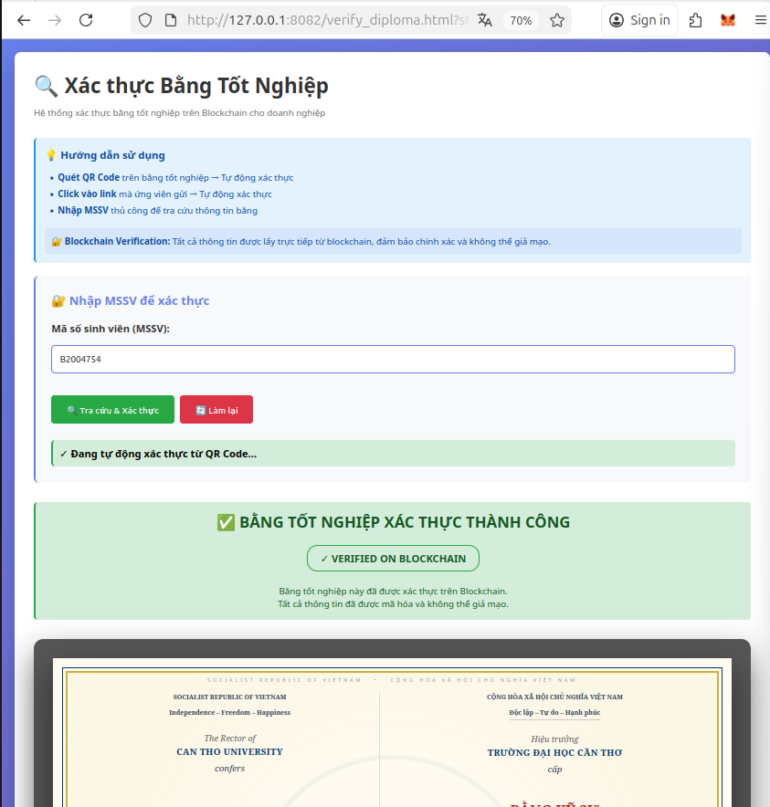

**Xem chi tiết quá trình học tập**

**Nếu bằng bị thu hồi**

